附件4
2022年度缴纳个税及每月工薪收入明细表

序号 | 时间 | 缴纳个税金额（元） | 工薪收入（元）
1 | 2022年1月 | 后附填写说明 | 后附填写说明
2 | 2022年2月
3 | 2022年3月
4 | 2022年4月
5 | 2022年5月
6 | 2022年6月
7 | 2022年7月
8 | 2022年8月
9 | 2022年9月
10 | 2022年10月
11 | 2022年11月
12 | 2022年12月
 | 总额
填写说明：
1. 时间：需填写完整的2022年度，即从2022年1月至12月；
2.“缴纳个税金额”和“工薪收入”填写：进入个人所得税app主页面后，在“常用业务中”选择“收入纳税明细查询”→选择纳税年份→选择工资薪金（无需勾选劳务报酬、稿酬、特许权使用费等三类）。点击进入每个月的详情，可查询到当月的工薪收入金额和缴纳个税金额（分别对应截图中“收入”和“已申报税额”，详见示例），请填写到表中（含全年一次性奖金收入）。
例：如2022年12月收入包含两笔：正常工资薪金与全年一次性奖金，则当月工薪收入=正常工资薪金+全年一次性奖金；当月缴纳个税金额=正常工资薪金缴纳个税金额+全年一次性奖金缴纳个税金额。
填写完整的表格，以及全年12个月的纳税明细截图（含全年一次性奖金收入纳税明细），组合并转换成一个PDF格式文件后，作为附件2“个人所得税app工资薪金收入凭证”证明材料。
特别提醒：“扣缴义务人”须为苏州大学，与此对应的“主管税务机关”为国家税务总局苏州市税务局第三税务分局。其他单位发放的待遇、劳务等不能计入。
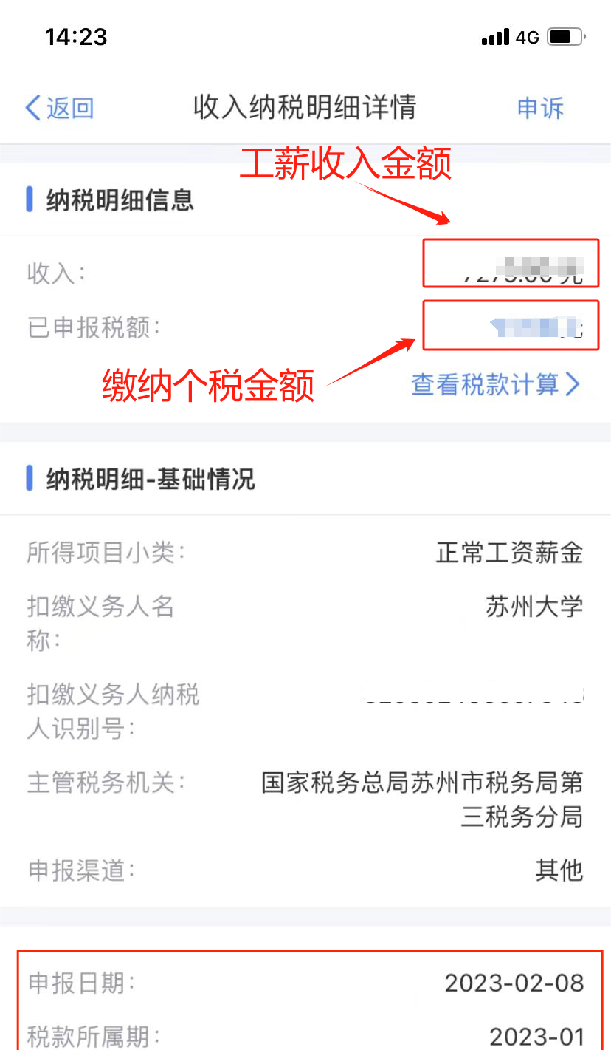
示例：

